주차 | 43주차 | 기간 | 2025.10.21  ~2025.10.29 | 지도교수 | 이형구 교수님
이번주 한일 요약 | 43주차: 치료 작업 동기화
이번주 한 일
1. 클라이언트에서 치료 키(H)를 누르면 서버로 치료 요청 패킷 전송
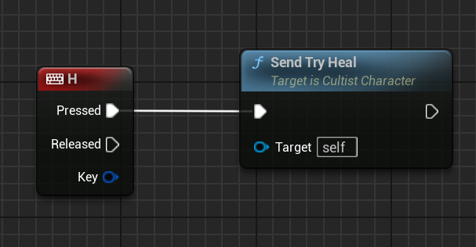
2. 패킷을 받은 서버는 근처 유저를 검색
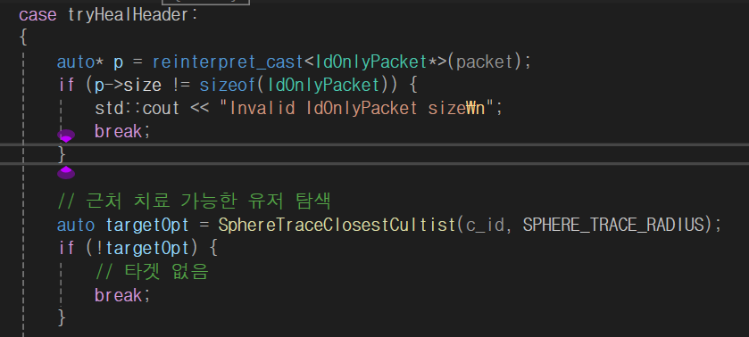
3. 두 유저간의 거리와 방향을 계산
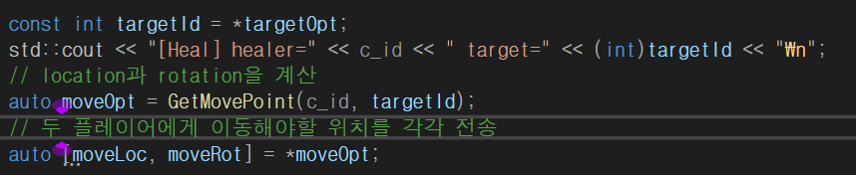
3. 상호작용할 유저들에게 좌표와 방향, 치료받는지에 대한 여부 전송
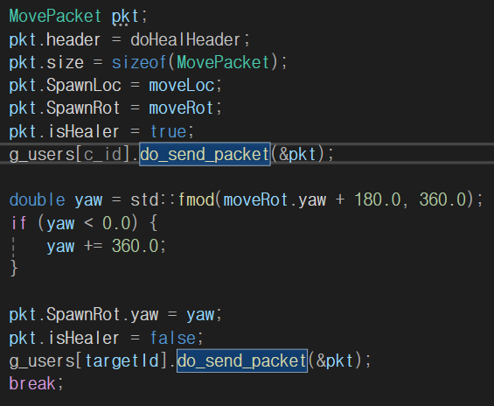
4. 전송받은 값으로 플레이어들을 이동시킴
문제점 정리 | 개선  1. 현재 거리 탐색은 3차원 좌표에서 진행. 높이는 간단한 비교만 하고 2차원 평면에서 진행하기  2. 현재는 AIController가 아닌 AController로 이동 진행중.
해결방안
다음주차 | 44주차 | 다음기간 | 2025.10.31  ~2025.11.05
다음주 할 일 | 치료 애니메이션 저장. Bp에 몽타주 저장하고 client쪽에도 애니메이션 추가하여 변수로 실행 가능하게 수정
지도 교수
Comment

